CIFP César Manrique.
Desarrollo de aplicaciones web.
2º semipresencial.
Profesora: Yaiza Guanche Pérez
Diseño de interfaces web.

Accesibilidad y Usabilidad Web.

Eduardo Guerra Rodríguez
Miguel Jesús Ramírez Morales
Juan Carlos Francisco Mesa

Esta obra está licenciada bajo la Licencia Creative Commons Atribución 4.0 Internacional. Para ver una copia de esta licencia, visite http://creativecommons.org/licenses/by/4.0/ o envíe una carta a Creative Commons, PO Box 1866, Mountain View, CA 94042, USA.

Índice
Enunciado de la actividad. 1
Recursos aportados: 1
Test de Legibilidad 1
Test de Velocidad 1
Actividad: 2
Desarrollo: 4
Sitio 1: https://www.arngren.net/ 5
Test de Legibilidad: JuicyStudio 5
Versiones: Internet Archive 6
• Primera versión registrada: 4 de enero de 2003 6
• Versión actual 6
• Iteraciones registradas en Internet Archive: 1175 Iteraciones registradas 6
Aspecto: BrowserStack 7
• Nadroid + Chrome: Apenas legible 7
• Mac + Safari: 8
• Windows + Opera: 8
Test de Velocidad: PageSpeed Insights 9
Resultados: 9
Notas: 9
Tiempo de Respuesta: 9
Tamaño de la Página: 9
Calidad del Código: 9
Sitio 2: https://www.ull.es/ 10
Test de Legibilidad: JuicyStudio 10
Versiones: Internet Archive 11
• Primera versión registrada: 12 de diciembre de 1997 11
• Versión actual 11
• Iteraciones registradas en Internet Archive: 13.938 Iteraciones registradas 11
Aspecto: BrowserStack 12
• Android + Chrome: Muy buena presentación 12
• Mac + Safari: 13
• Windows + Opera: 13
Test de Velocidad: PageSpeed Insights 14
Resultados: 14
Notas: 14
Tiempo de Respuesta: 14
Tamaño de la Página: 14
Calidad del Código: 14
Sitio 3: https://www.nngroup.com/ 15
Test de Legibilidad: JuicyStudio 15
Versiones: Internet Archive 16
• Primera versión registrada: 12 de diciembre de 1998 16
• Versión actual 16
• Iteraciones registradas en Internet Archive: 4231 Iteraciones registradas 16
Aspecto: BrowserStack 17
• Android + Chrome: Legibilidad ok 17
• Mac + Safari: 18
• Windows + Opera: 18
Test de Velocidad: PageSpeed Insights 19
Resultados: 19
Notas: 19
Tiempo de Respuesta: 19
Tamaño de la Página: 19
Calidad del Código: 19

Enunciado de la actividad.

Recursos aportados:
Con Internet Archive (https://archive.org/) puedes ver cómo era una web años anteriores.
En JuicyStudio (http://juicystudio.com/services/readability.php) dispones de una herramienta gratuita que permite dada una URL de un sitio web te proporciona indices de legibilidad sobre la base de algunos algoritmos de evaluación legibilidad populares.

Test de Legibilidad
La legibilidad depende de estas consideraciones:
Facilidad de comprensión: ¿Es el contenido fácil de entender e internalizar? ¿Son las palabras utilizadas familiares para el usuario medio de Internet o son demasiado complejas y poco comunes? ¿Son las frases y los párrafos lo más concisas posible?
La legibilidad: ¿Son las fuentes lo suficientemente grande? ¿Hay suficiente contraste entre el texto y el fondo?
Disfrute de la lectura: ¿Disfrutarán los usuarios de los contenidos? ¿Es la información precisa, de alta calidad y bien escrita? ¿Los características de la fuente empleada como el tamaño, el espaciado y el color hacen que la lectura de los textos sean más fácil de leer o no se esfuercen los ojos?

Test de Velocidad
Las consideraciones para la evaluación de la velocidad de un sitio web son:
Tiempo de Respuesta Pagina web: ¿Cuánto (en unidades de tiempo, tales como milisegundos) se tarda en cargar toda una pagina web?
Pagina web Tamaño: ¿Qué tan grande es la página web, en términos de tamaño de archivo? Calidad del Código: En cuanto a la codificación, ¿tiene las mejores prácticas de desarrollo web para el rendimiento del sitio web?

Actividad:
Para las siguientes actividades se deberá generar un documento PDF en el que, una vez elegidas al menos 3 Webs, realizaremos diversos test de Usabilidad.
1. Usa una herramienta para testear la Legibilidad y probarla indicando las URLs de las Webs escogidas. Fijate que para cada algoritmo implementado, se tiene un valor numérico distinto (Gunning Fog Index, Flesch Reading Ease y Flesch-Kincaid Grade) para indicar que la Web es legible. El valor de Flesch Reading Ease debe estar entre un 60-70% para que el texto sea legible. Se espera que una de las webs tenga valor aproximado al 60-70%, otro sea un valor pésimo y otra un valor intermedio.
Es esencial destacar que estos índices son pruebas objetivas que evalúan la legibilidad de un texto y no abarcan otros aspectos de la experiencia en un sitio web, como su usabilidad o utilidad. El índice de Gunning Fog mide la legibilidad considerando la longitud de las oraciones y la complejidad de las palabras utilizadas; a mayor índice, mayor dificultad de comprensión del texto; el Índice de Facilidad de Lectura de Flesch es una fórmula que evalúa la comprensibilidad basándose en la longitud de las oraciones y la cantidad de sílabas por palabra; un puntaje más alto indica una mayor facilidad de entendimiento; el Índice de Lectura Flesch-Kincaid es otra medida de legibilidad que tiene en cuenta la longitud de las oraciones y la cantidad de sílabas por palabra; a menor grado, mayor facilidad de comprensión del texto.
2. Con las 3 webs anteriores di cual fue la primera versión de la web, cuál ha sido la última y cuántas actualizaciones ha tenido. Muestra capturas y haz los comentarios que consideres oportunos sobre el aspecto visual que aprecias de diferencia entre ambas.
3. La herramienta BrowserStack nos sirve también para comprobar el aspecto de nuestra Web con distintos sistemas operativos (Incluidos los de dispositivos móviles) y distintos navegadores. Además de poder testear Webs que estén disponibles en Internet, también sirve para comprobar páginas locales (que estén en nuestro disco duro). Comprueba con esta herramienta las Webs elegidas su aspecto en distintos SO, distintos navegadores y distintos dispositivos. Comenta los errores que aprecies de las 3 páginas webs.
4. Evalúe los tiempos de descarga de los sitios Web utilizando los servicios facilitados en los siguientes sitios:
- http://tools.pingdom.com/fpt/
- http://www.websiteoptimization.com/services/analyze
- https://developers.google.com/speed/pagespeed/insights/?hl=es
El uso de este servicio es muy simple, solo se necesita facilitar la referencia del sitio Web que desea analizar y facilitar que se lleven a cabo los cálculos. Comenta lo mostrado en el apartado "Analysis and Recommendations" de websiteoptimization sobre las 3 webs que estás estudiando.

Volver al índice

Desarrollo:
A continuación, se presenta el informe sobre las páginas web seleccionadas:
- https://www.arngren.net/
- https://www.ull.es/

- https://www.nngroup.com/

La elección de estas plataformas se basa en preferencias personales, y a continuación, procederemos a llevar a cabo el análisis correspondiente utilizando las herramientas y directrices proporcionadas para la tarea.
Para cada sitio web, se aplicarán las métricas y criterios específicos establecidos previamente. Este informe proporcionará una visión detallada de la experiencia del usuario y la efectividad de cada plataforma en relación con los objetivos y requisitos establecidos.

Volver al índice

Sitio 1: https://www.arngren.net/

Test de Legibilidad: JuicyStudio
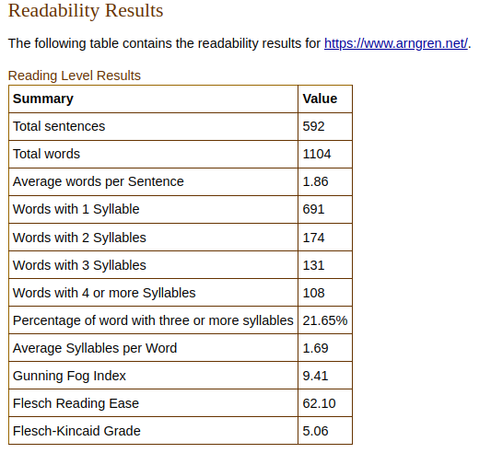
- Gunning Fog Index: 9.41
- Flesch Reading Ease: 62.10
- Flesch-Kincaid Grade: 5.06
Según estos índices, esta web tiende a ser fácil de entender y accesible para una amplia audiencia.
Volver al índice

Versiones: Internet Archive

• Primera versión registrada: 4 de enero de 2003
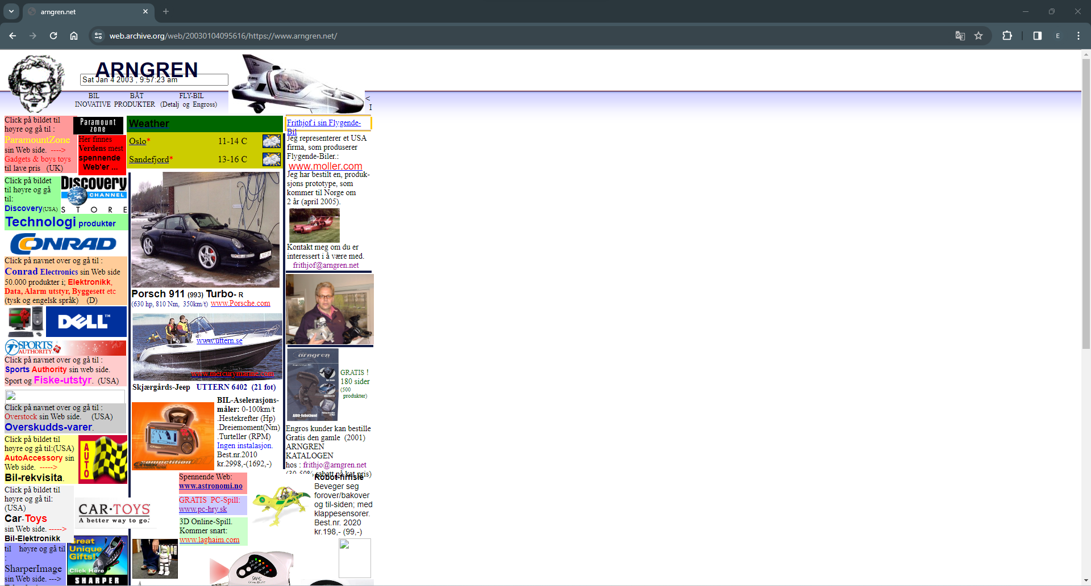

• Versión actual
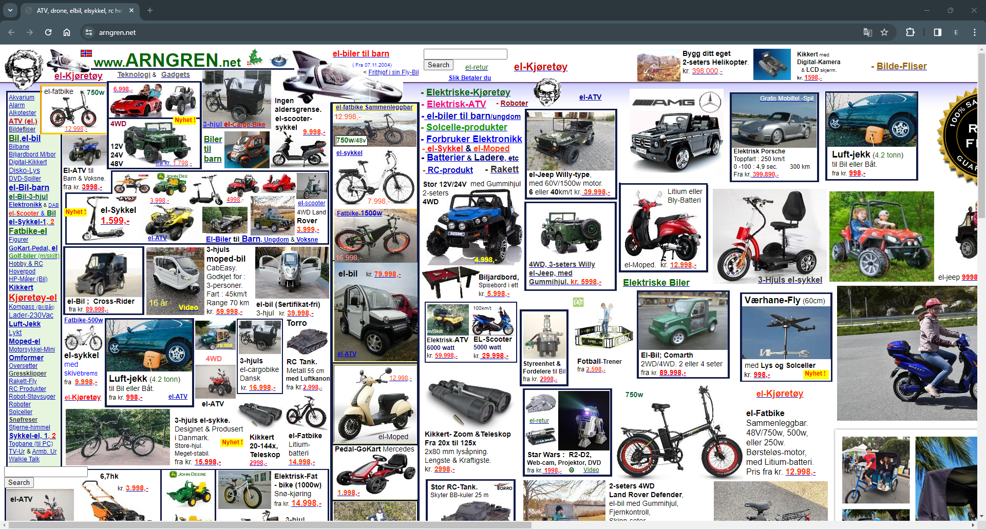

• Iteraciones registradas en Internet Archive: 1175 Iteraciones registradas

Volver al índice

Aspecto: BrowserStack

• Nadroid + Chrome: Apenas legible

La página no es responsive, lo que significa que no se adapta a diversos tamaños de pantalla. Esto resulta en una experiencia de usuario deficiente, especialmente en pantallas más pequeñas como las de dispositivos móviles.
Volver al índice

• Mac + Safari:
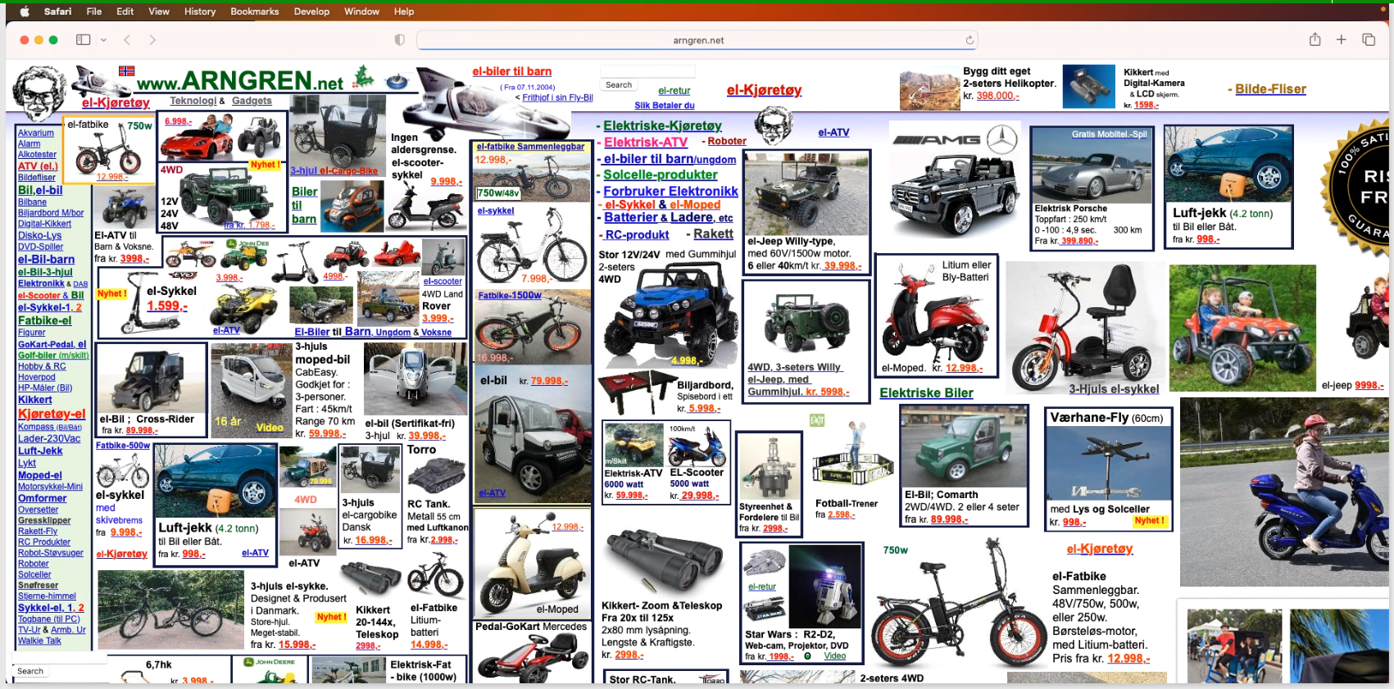
En la vista de navegación en escritorio, se observa que los elementos están aglomerados, generando un exceso de ruido visual que complica la búsqueda de un elemento específico. Se requiere desplazamiento tanto vertical como horizontal, lo cual es, en nuestra opinión, innecesario.

• Windows + Opera:
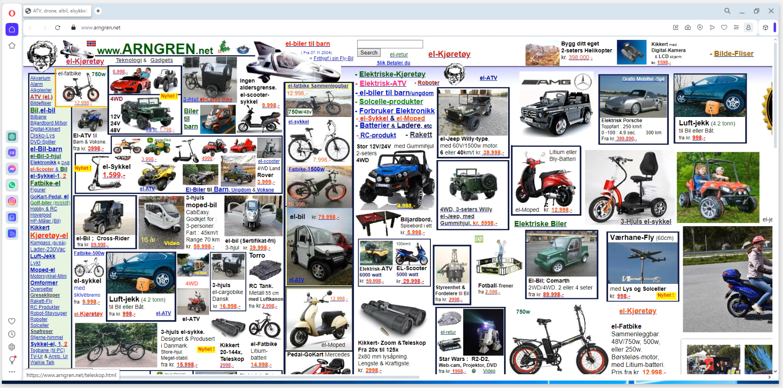
En esta vista valen las mismas consideraciones que en el apartado anterior.
Volver al índice

Test de Velocidad: PageSpeed Insights

Resultados:
- Tiempo de Respuesta: 260 ms (PC) / 130 ms (Móvil)
- Tamaño de la página: 2007 KiB (PC) / 2000 KiB (Móvil)
- Calidad del código:
  - PC: 100% Rendimiento, 60% Accesibilidad, 59% Prácticas recomendadas, 91% SEO
  - Móvil: 66% Rendimiento, 60% Accesibilidad, 59% Prácticas recomendadas, 77% SEO

Notas:

Tiempo de Respuesta:
El tiempo de respuesta de 260 ms para la versión de escritorio y 130 ms para la versión móvil es bastante rápido. Estos tiempos sugieren que la web responde rápidamente a las solicitudes del usuario, lo cual es positivo para la experiencia del usuario.

Tamaño de la Página:
El tamaño de la página es relativamente grande, con 2007 KiB para la versión de escritorio y 2000 KiB para la versión móvil. Reducir el tamaño de la página puede mejorar la velocidad de carga, especialmente en conexiones más lentas o dispositivos móviles. Se podría considerar la optimización de imágenes, la compresión de recursos y otras técnicas para reducir el tamaño de la página.

Calidad del Código:
Para la versión de escritorio, el rendimiento del código es excelente con un 100%, pero la accesibilidad, las prácticas recomendadas y el SEO tienen margen de mejora. En el caso de la versión móvil, el rendimiento es un poco más bajo (66%), y también hay oportunidades para mejorar en accesibilidad, prácticas recomendadas y SEO.
En general, se podría trabajar en mejorar la accesibilidad y seguir las mejores prácticas recomendadas para garantizar una experiencia de usuario más inclusiva y una optimización más completa para motores de búsqueda.
En resumen, aunque el tiempo de respuesta es rápido, hay oportunidades para optimizar el tamaño de la página y mejorar la calidad del código, especialmente en términos de accesibilidad, prácticas recomendadas y SEO, para garantizar un rendimiento óptimo en diferentes dispositivos y una mejor experiencia del usuario.
Volver al índice

Sitio 2: https://www.ull.es/

Test de Legibilidad: JuicyStudio
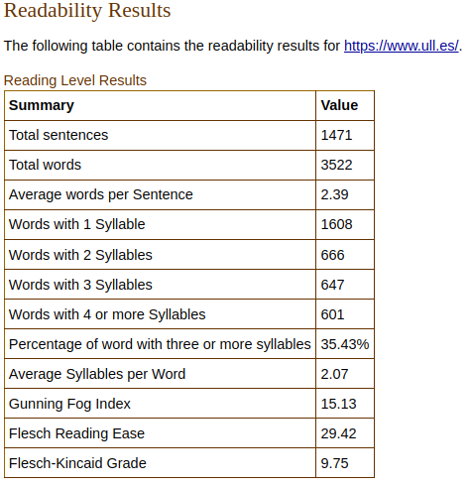
- Gunning Fog Index: 15.13
- Flesch Reading Ease: 29.42
- Flesch-Kincaid Grade: 9.75
Según estos índices, esta muestra tiene un nivel de complejidad y dificultad de lectura más alto en comparación con la primera. Se dirige a un público con un nivel educativo más avanzado y puede resultar desafiante para lectores con menos experiencia educativa.
Volver al índice

Versiones: Internet Archive

• Primera versión registrada: 12 de diciembre de 1997

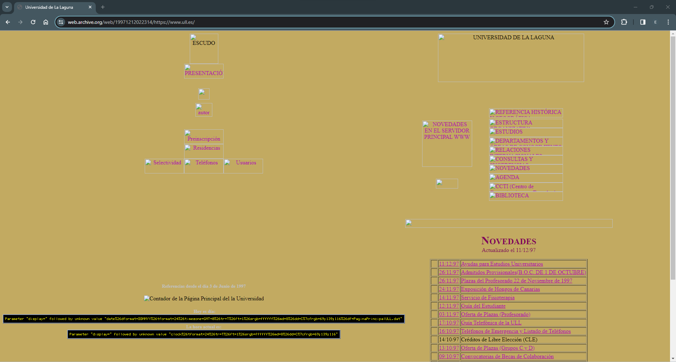

• Versión actual
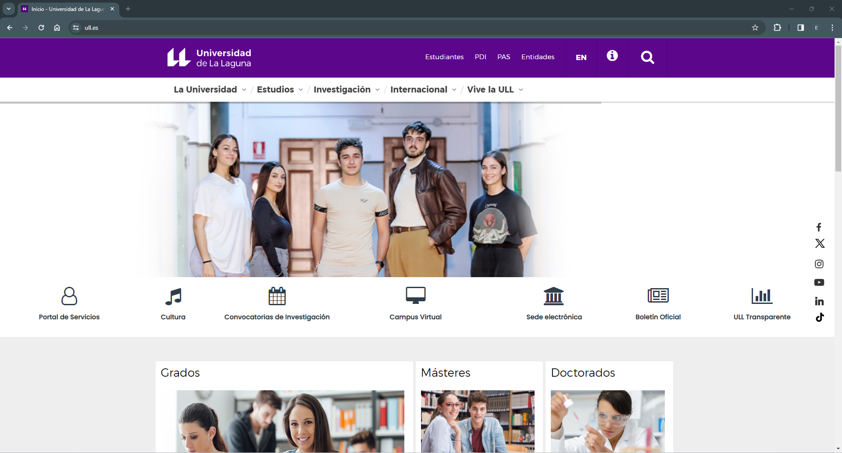

• Iteraciones registradas en Internet Archive: 13.938 Iteraciones registradas

Volver al índice

Aspecto: BrowserStack

• Android + Chrome: Muy buena presentación
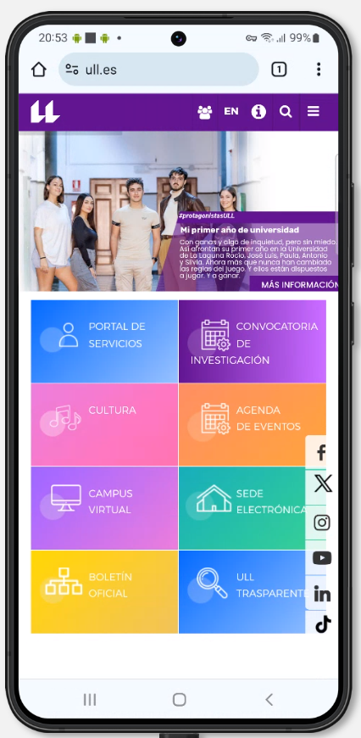
En este caso, destacamos una interfaz móvil bien diseñada con elementos claramente individualizados. La única observación sería que la barra de redes sociales oculta ligeramente los elementos del menú de navegación. Sugerimos asignarle una posición fija, quizás en el borde inferior, y ajustar el contenido de la página para evitar la superposición de elementos.
Volver al índice

• Mac + Safari:
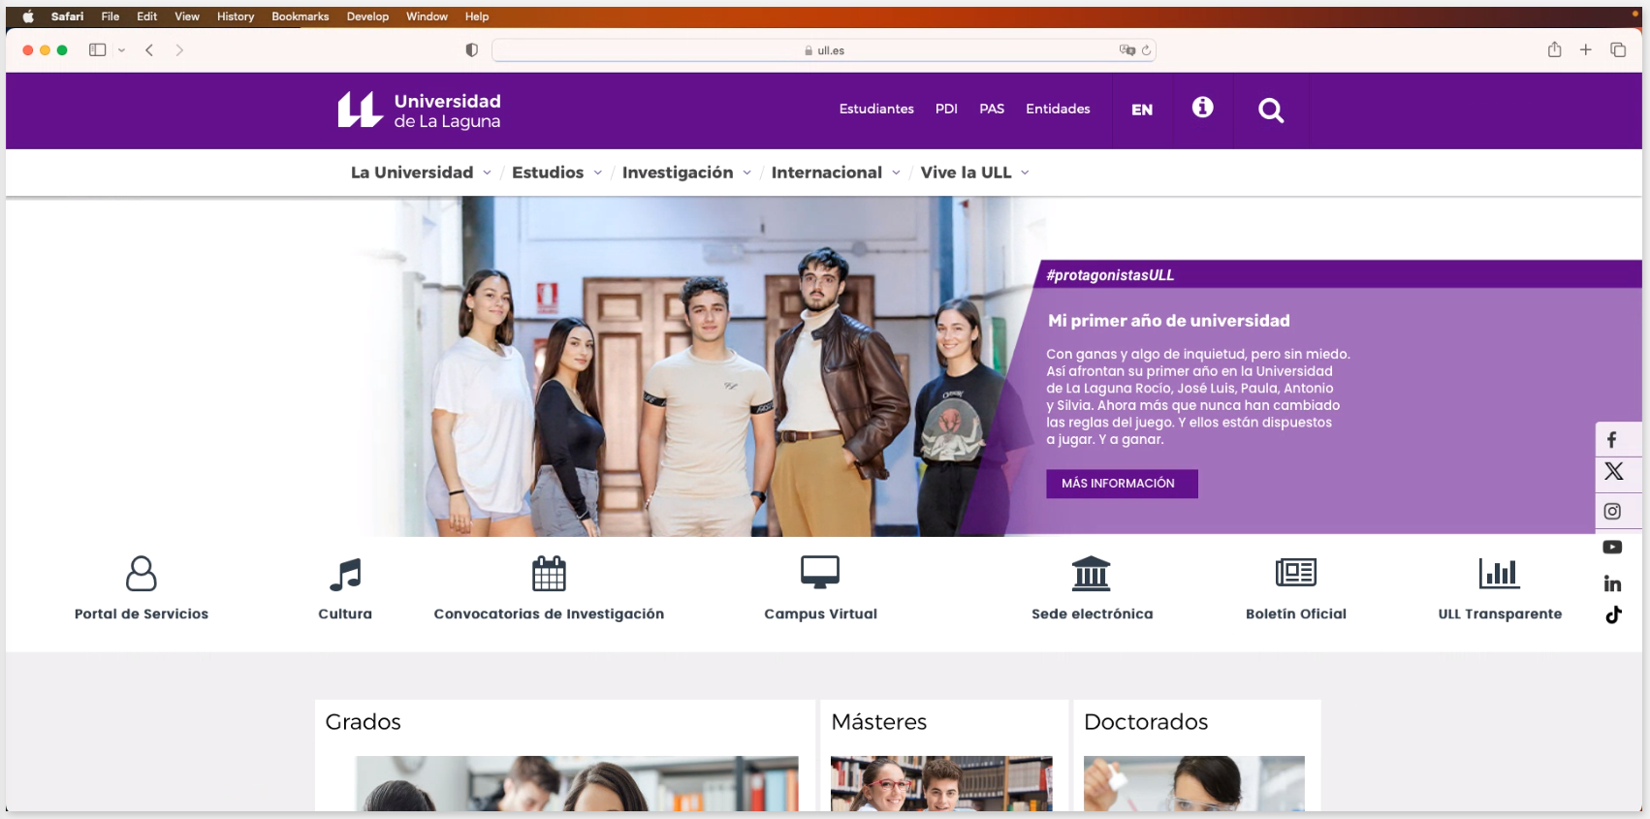
El diseño de escritorio es sólido, presentando un scroll vertical único que proporciona una dirección coherente al desplazamiento visual del usuario. La consistencia en el uso de colores y tipografías en todas las páginas de la web contribuye a una apariencia uniforme y cohesionada
Volver al índice

• Windows + Opera:
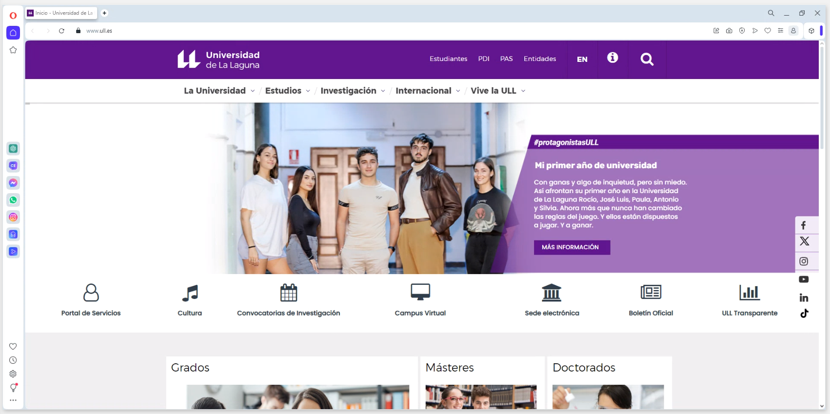
Las mismas consideraciones que en el párrafo anterior.
Volver al índice

Test de Velocidad: PageSpeed Insights

Resultados:
- Tiempo de Respuesta: 1150 ms (PC) / 1220 ms (Móvil)
- Tamaño de la página: 2337 KiB (PC) / 2521 KiB (Móvil)
- Calidad del código:
  - PC: 53% Rendimiento, 74% Accesibilidad, 100% Prácticas recomendadas, 75% SEO
  - Móvil: 45% Rendimiento, 74% Accesibilidad, 96% Prácticas recomendadas, 77% SEO

Notas:

Tiempo de Respuesta:
El tiempo de respuesta es relativamente alto, con 1150 ms para la versión de escritorio y 1220 ms para la versión móvil. Estos tiempos sugieren que la web puede beneficiarse de mejoras en la velocidad de carga para ofrecer una experiencia más rápida a los usuarios.

Tamaño de la Página:
El tamaño de la página es considerablemente grande, con 2337 KiB para la versión de escritorio y 2521 KiB para la versión móvil. Reducir el tamaño de la página podría mejorar significativamente los tiempos de carga, especialmente en dispositivos móviles con conexiones más lentas.

Calidad del Código:
En la versión de escritorio, el rendimiento del código es relativamente bajo, con un 53%. La accesibilidad y el SEO también tienen margen de mejora. Sin embargo, las prácticas recomendadas tienen un puntaje perfecto del 100%. Para la versión móvil, hay oportunidades para mejorar en rendimiento, accesibilidad y SEO, aunque las prácticas recomendadas ya tienen un buen puntaje del 96%.
Se sugiere trabajar en la optimización del rendimiento y abordar las áreas de mejora identificadas en accesibilidad y SEO para mejorar la calidad general del código.
En resumen, hay áreas específicas que podrían beneficiarse de optimizaciones, como la reducción del tiempo de respuesta y el tamaño de la página, así como mejoras en el rendimiento, la accesibilidad y el SEO para garantizar una experiencia de usuario más rápida y completa en ambas versiones de la web.
Volver al índice

Sitio 3: https://www.nngroup.com/

Test de Legibilidad: JuicyStudio

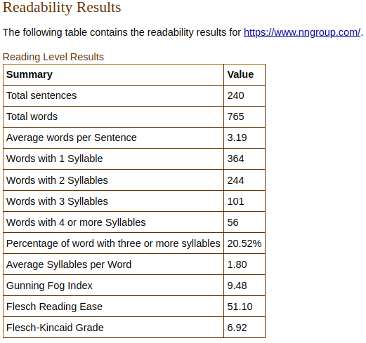
- Gunning Fog Index: 9.48
- Flesch Reading Ease: 51.10
- Flesch-Kincaid Grade: 6.92
Según estos índices, esta tercera muestra tiene un nivel de complejidad y dificultad de lectura moderado. Está diseñada para ser accesible para una audiencia general, pero puede requerir un esfuerzo ligeramente mayor en comparación con textos más simples.
Volver al índice

Versiones: Internet Archive

• Primera versión registrada: 12 de diciembre de 1998

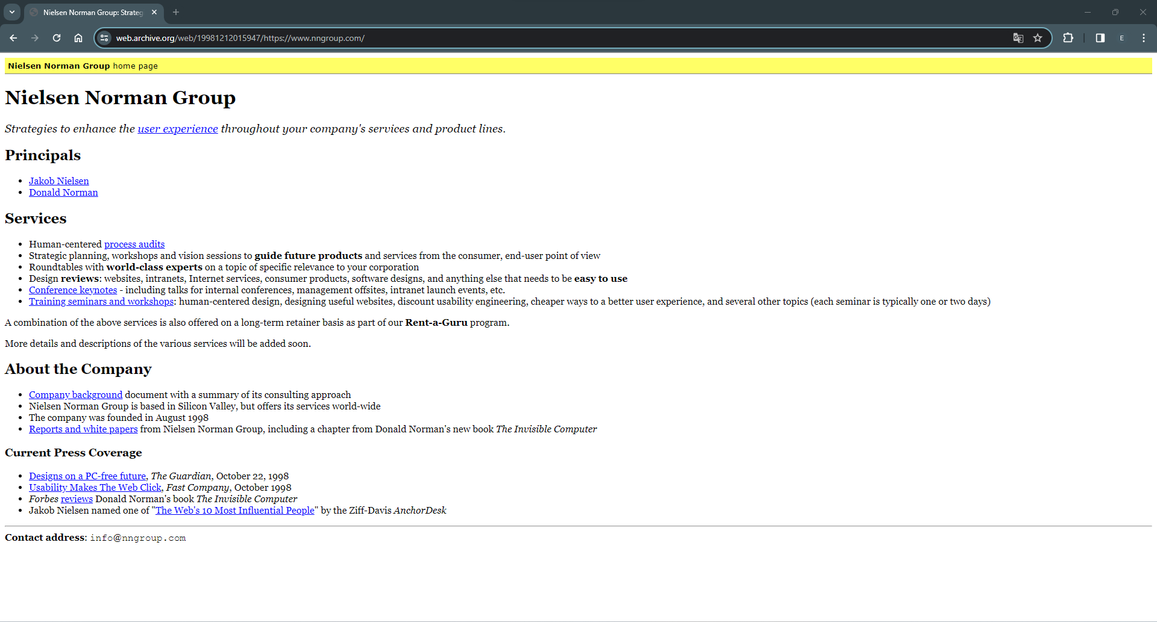

• Versión actual
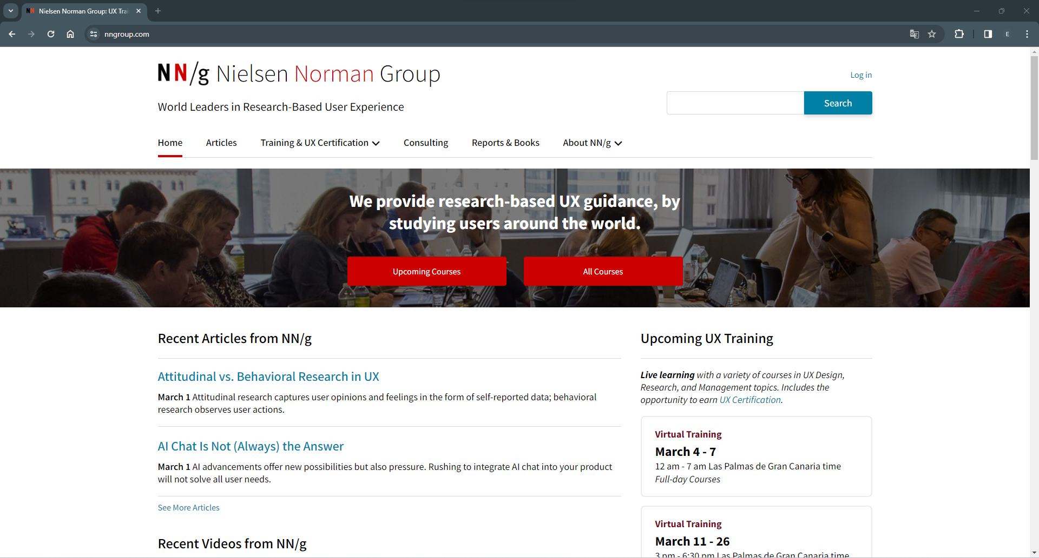

• Iteraciones registradas en Internet Archive: 4231 Iteraciones registradas

Volver al índice

Aspecto: BrowserStack

• Android + Chrome: Legibilidad ok
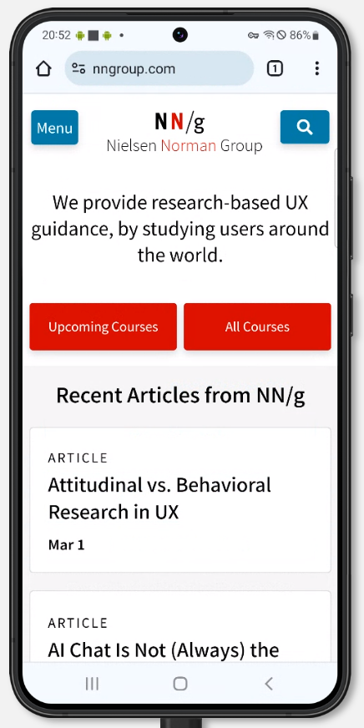
En este caso, el diseño móvil es responsive y presenta una landing page con dos botones que invitan a explorar los próximos cursos y todos los cursos. La presentación es clara y directa, aunque puede percibirse como un poco agresiva en su enfoque de venta de productos.

Volver al índice

• Mac + Safari:
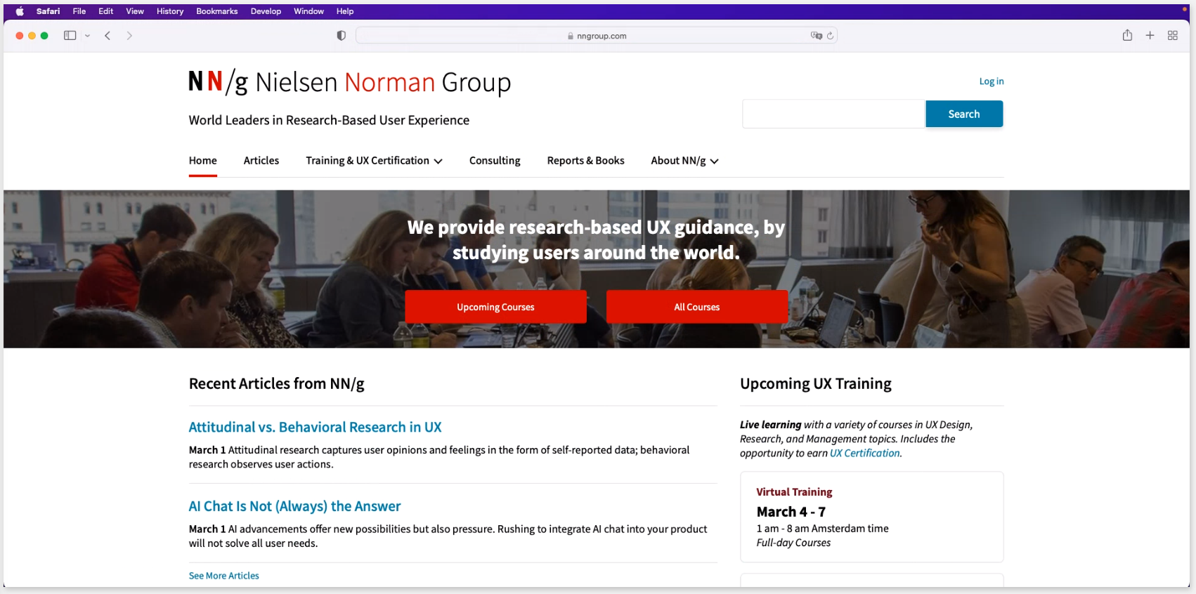
En esta ocasión, podemos notar cómo la presencia de una imagen en el hero suaviza la agresividad en el enfoque de venta e invita a una lectura más detallada, proporcionando una experiencia más agradable en general.

• Windows + Opera:
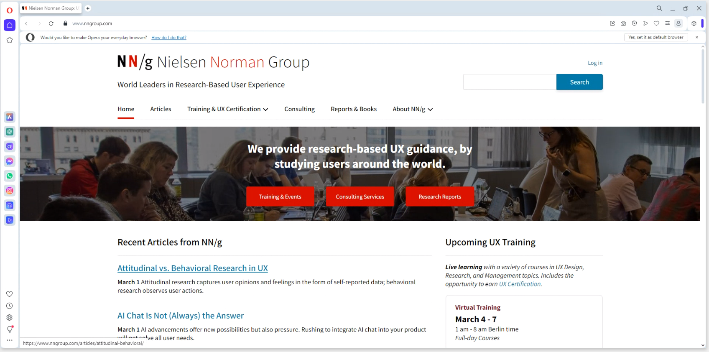
Se puede hacer la misma reflexión que en el apartado anterior por carecer de diferencias notables entre una vista y la otra.
Volver al índice

Test de Velocidad: PageSpeed Insights

Resultados:
- Tiempo de Respuesta: 30 ms (PC) / 10 ms (Móvil)
- Tamaño de la página: 1036 KiB (PC) / 1712 KiB (Móvil)
- Calidad del código:
  - PC: 93% Rendimiento, 95% Accesibilidad, 100% Prácticas recomendadas, 100% SEO
  - Móvil: 60% Rendimiento, 99% Accesibilidad, 100% Prácticas recomendadas, 99% SEO

Notas:

Tiempo de Respuesta:
Los tiempos de respuesta son excepcionalmente bajos, con 30 ms para la versión de escritorio y 10 ms para la versión móvil. Estos tiempos indican una rápida capacidad de respuesta del servidor y sugieren una experiencia de usuario eficiente.

Tamaño de la Página:
El tamaño de la página es moderado, con 1036 KiB para la versión de escritorio y 1712 KiB para la versión móvil. Si bien la versión de escritorio tiene un tamaño razonable, el de la versión móvil es más grande y podría considerarse para optimización.

Calidad del Código:
En general, la calidad del código es muy alta para ambas versiones. La versión de escritorio tiene puntajes excelentes en rendimiento, accesibilidad, prácticas recomendadas y SEO. Para la versión móvil, aunque el rendimiento es un poco más bajo, aún es bastante bueno, y la accesibilidad, las prácticas recomendadas y el SEO tienen puntajes casi perfectos.
A pesar de que el rendimiento en la versión móvil es menor, la alta accesibilidad y la conformidad con las mejores prácticas y SEO son puntos fuertes.
En resumen, esta tercera web tiene un rendimiento excepcionalmente bueno en términos de tiempo de respuesta y calidad del código. Aunque el tamaño de la página móvil podría ser optimizado, en general, la página muestra una sólida optimización y una buena accesibilidad tanto para la versión de escritorio como para la móvil.
Volver al índice

